台北市立松山高中 93 學年度第二學期數學科社會組第二次期中考題目卷

填充題：( 每格5分，合計100分 )

- 某日有八節課，其中有兩節是數學，另外是國文、英文、物理、歷史、地理、體育各一節，若體育課不在第四、五節，則(1) 課程表有幾種可能？若數學課在上午四節中的連兩節，則(2) 課程表有幾種可能？

- 如圖，在坐標平面上，自點A(- 4,3)出發，沿方格線取捷徑至B(2,- 3)，則(1) 經過第三象限的走法有幾種 ? (2) 經過第三象限且經過(- 3,- 2)的走法有幾種 ?
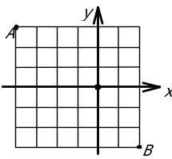

- 阿寶上樓梯，可一步一階或一步二階或一步三階，若一樓梯共有 6 階，則(1) 上樓方法有多少種 ? 若一步一階，一步二階，一步三階之時間分別為3秒、4秒、5秒，則(2) 費時最短的上樓方法有幾種?

- 有渡船3艘，每船最多可載乘客 5人，則下列人數同時安全過渡的方法，各有幾種 ? (1) 6人 (2) 7人

- (1) 若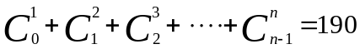，則n=？
(2) 設n∈N，若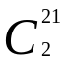=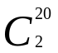+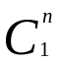，求n=？
- 8雙皮鞋，今任取4隻，依下列各不同題意，求方法有幾？
(1) 恰成2雙
(2) 恰有1雙
- (1)x+y+z+u≤12有(1) 幾組非負整數解？ (2) 幾組正整數解？
- 李老師把12枝不同顏色的筆分給阿資、阿元和阿寶三位同學，若每個人至少得三枝筆，有多少種分法？
- 甲乙丙丁共10個人圍圓桌而坐，若甲乙必相鄰且丙丁必相對，問坐法有多少種？
- 今有高低不同的8位同學排成一列，合拍團體照。若依高低之不同來排，任一位較高者，不可挾在兩較矮者之間，共有多少種排法？

- 方程式xyz=720有幾組正整數解？

- 設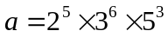，求的正因數中，(1) 為完全平方數有幾個？(2) 這些完全平方數的總和為？

勘錯題：( 每題10分，合計20分 )

- 阿寶星期六逛夜市，看到某個攤位的髮圈便宜賣：三個100元，該攤位的不同髮圈共有12種，每種的個數均大於10個，阿寶買三個髮圈，同時想知道選擇的髮圈有幾種不同的可能組合？以下是阿寶的計算過程：
步驟一：如果買了三個不同的髮圈，有C種可能的組合。
步驟二：如果買了三個一樣的髮圈，有C種可能的組合。
步驟三：如果買了二個相同、另一個不同的髮圈，有C C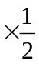種可能的組合。
步驟四：C+ C+C C即為所購買髮圈的可能組合
請問阿寶在步驟一、二、三、四中，哪些步驟有錯誤？請解釋其錯誤並找出正確答案。

- 以下例題是李老師給同學的回家作業：
7枝不同的原子筆分給甲、乙、丙三位小朋友，每人至少一枝，共有多少種分法？
阿寶的解法如下：
每人至少一枝筆，先各給甲、乙、丙各一枝，分法765，其餘筆再繼續分給三人，分法有3333＝3，答案為7653
(1) 請指出阿寶解法中所犯的錯誤並解釋。
(2) 找出此回家作業的正確答案。

※本分試卷共計120分，超過100分以100計算

